**1. Понятие управленческого контроля**

Для эффективного осуществления процесса управления менеджеры должны составлять планы, воплощать их в жизнь и обеспечивать ***контроль*** за выполнением своих планов, следя за тем, чтобы события развивались так, как было запланировано, а также корректировать наши планы и [задачи](https://xn--80aa2bbdc.xn--p1ai/mod/resource/view.php?id=60449) в соответствии с изменяющимися обстоятельствами. Понимание данного процесса важно, потому что это ежедневная деятельность менеджеров.

Многие менеджеры сказали бы, что большинство проблем в выполнении планов связаны с людьми и с неожиданными событиями.

Сущность рациональной теории планирования и контроля проиллюстрирована на рис. 1, который известен как ***«контур управления».***

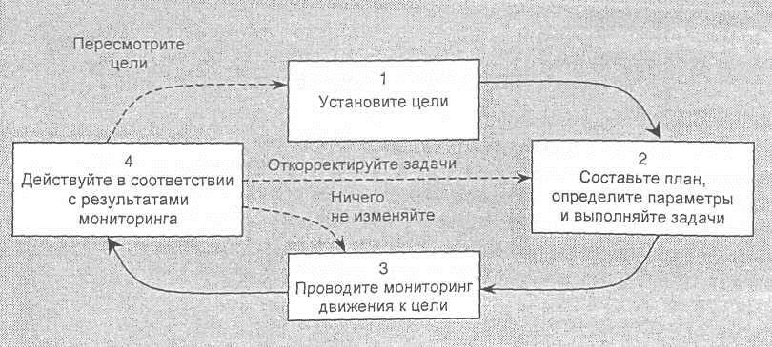

Рис.1

***Планирование*** — это процесс разработки того, что делать и как это делать, чтобы достичь некоторой цели (этапы 1 и 2 на рис. 1.). ***Контроль*** — это процесс обеспечения успешного выполнения запланированных задач (этапы 3 и 4).

***Этап 1: установите цели.*** Если Вы собираетесь взять на себя какую-либо инициативу, большую или маленькую, то сначала ясно представьте себе, чего собираетесь достичь. Полезно также установить определенные критерии успешного достижения поставленной цели, чтобы знать, достигли Вы ее или нет.

***Этап 2: составьте план, определите параметры и выполняйте*** [***задачи***](https://xn--80aa2bbdc.xn--p1ai/mod/resource/view.php?id=60449)***.*** Выяснив, что Вы хотите сделать, важно далее спланировать действия, а затем начать выполнять запланированное. На этом этапе необходимо определить параметры — ***промежуточные контрольные показатели,*** - которые можно рассматривать как критерии для оценки продвижения в направлении Ваших целей. Из составленного плана можно получить показатели, определяющие величину планируемого продвижения к указанной дате.

***Этап 3: проводите мониторинг движения к цели.*** Недостаточно просто определить соответствующие показатели: должен обязательно происходить процесс сравнения текущих реальных результатов с плановыми показателями. Вы не должны ждать до последней даты, чтобы выяснить, будет ли конкретный план или проект выполнен вовремя, в рамках бюджета и в соответствии со стандартами. Действительно, как менеджеры мы должны проверять на протяжении всего периода выполнения плана, является ли реальное продвижение достаточным.

***Этап 4: действуйте в соответствии с результатами мониторинга.*** Контроль достигнутых результатов может показать, что все — хорошо, но скорее всего он зафиксирует, что реальное продвижение не соответствует плану или даже изменило первоначальные цели. Таким образом, мы могли бы продолжать без изменений, пересмотреть [задачи](https://xn--80aa2bbdc.xn--p1ai/mod/resource/view.php?id=60449) или, если это в пределах нашей компетенции, пересмотреть первоначальные цели. Затем мы продолжаем процесс мониторинга, проверки текущего состояния дел на предмет возможных отклонений от намеченного плана, принятия решений и перепланирования, в случае необходимости проходя еще и еще раз по контуру управления, пока задача не будет выполнена.

Рассмотрим подробнее этапы контроля. Как вы помните, контроль - это одна из функций менеджмента, которая состоит в сравнении результатов работы с планами, нормами и стандартами, а также в устранении возникающих отклонений (рис. 2).

Контроль - фундаментальный элемент процесса управления. Ни планирование, ни создание организационной структуры, ни мотивация не могут рассматриваться в отрыве от контроля.

Контроль как функция менеджмента - это вид управленческой деятельности с целью удержания организации на выбранной траектории развития посредством сравнения показателей деятельности с установленными стандартами и принятия необходимых мер при отклонениях.

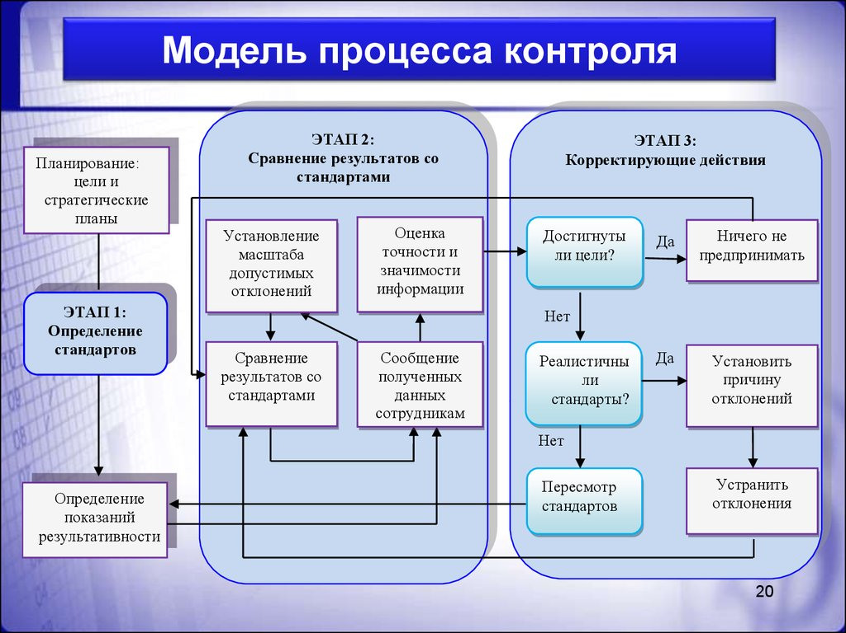

Рис.2

Немецкие исследователи В. Зигерт и Л. Ланг в книге "Руководить без конфликтов" утверждают, что контроль является необходимым элементом управления по следующим причинам.

1.      ***Исчезает неопределенность***. Никакие тщательно разработанные планы и программы действий не могут учесть все возможные осложнения и обстоятельства. Контроль нужен для того, чтобы, корректируя решение [задачи](https://xn--80aa2bbdc.xn--p1ai/mod/resource/view.php?id=60449), устранять или уменьшать неопределенность.

2.      ***Появляется возможность предвидеть кризисные ситуации.*** Ошибки и мелкие нерешенные вопросы, которые есть всегда, порой так многочисленны, что превышают критическую массу. Конечно, это происходит в том случае, если их не решать. Именно контроль позволяет фиксировать и исправлять ошибки до того, как их последствия приведут к кризису.

3.      ***Выявляются не только и не столько ошибки, сколько успехи.*** Контроль позволяет определить, какие именно направления деятельности наиболее перспективны.

Как видно из Рис.2, начальным этапом процесса контроля является планирование, так как только при наличии установленных норм, стандартов и требований, предъявляемых к результатам работы организации, можно говорить об объективном контроле деятельности.

Таким образом, управленческий контроль включает в себя три основных компонента.

1.      ***Установление стандартов***. Контроль невозможно осуществлять, если цель не является конкретной. Неясность целей (стандартов, норм и т.п.) может привести к конфликтам между руководителями и исполнителями: работники будут убеждены, что выполнили свою работу качественно и в срок, тогда как руководитель, иначе трактующий стандарты и цели, будет другого мнения.

2.      ***Сопоставление результатов, достигнутых за определенный период, с планами***. Если цели четко и однозначно определены, то появляется возможность установить, в какой степени они достигнуты и что необходимо сделать, чтобы добиться желаемого результата.

3.      ***Понимание способов устранения отклонений*** (исправления ошибок). Если план не выполнен (имеются количественные или качественные отклонения), то необходимо определить, что требуется предпринять в данной ситуации. Иногда может потребоваться пересмотр первоначальных стандартов, требования которых оказались нереалистичными.

Выявление причин успехов и неудач позволяет предприятию быстрее адаптироваться к динамичным требованиям внешней среды. Важнейшим аспектом контроля является определение направлений деятельности организации, в наибольшей степени способствующих достижению ее целей.

Если менеджер знает, какие результаты и к какому времени должны быть достигнуты, то контроль представляет собой ответ на вопросы "достигнуты ли эти результаты?" и "если нет, то каковы отклонения?"

На первый взгляд, если менеджер обнаруживает, что результаты не соответствуют планам (цели не достигнуты), то он должен принимать срочные меры: наказывать нерадивых, требовать ускорения работы и т.п. Однако это не совсем так. Дело в том, что прежде менеджер должен получить ответ на второй вопрос - "существенны ли отклонения результатов от норм?". И лишь при наличии существенных отклонений он должен начинать корректировочные мероприятия - устранение отклонений или даже пересмотр стандартов.

Какие же отклонения следует считать существенными? Все зависит от особенностей контролируемых процессов, времени, условий и многого другого. Для описания этих условий в менеджменте используется понятие "масштаб допустимых отклонений".

В большинстве случаев организация (подразделение, отдельный исполнитель) может себе позволить незначительные отклонения от поставленной цели (стандартов), если в последующем их можно без труда устранить, не подвергая компанию риску. Кроме того, эффективность системы контроля должна превышать затраты на ее функционирование. Поэтому одним из признаков эффективного контроля является наличие реалистичных допусков на параметры цели - ***масштаб допустимых отклонений (МДО)*** (рис. 3).

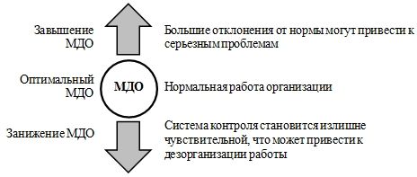

Рис. 3.

Из понятия МДО вытекает принцип исключения: система контроля должна срабатывать только при наличии заметных отклонений от стандартов. Менеджеры должны уметь правильно определять опасность каждого отклонения для компании.

Например, для General Motors снижение объема недельных продаж на 1 млн долл. - тривиальное отклонение, в то же время отсутствие контроля качества детали стоимостью 50 центов может привести к необходимости отзыва на доработку целой партии автомобилей.

Таким образом, созданная в организации система контроля обеспечивает обратную связь между ожиданиями, первоначальными планами и достигнутыми реальными показателями. При этом решаются следующие [задачи](https://xn--80aa2bbdc.xn--p1ai/mod/resource/view.php?id=60449):

·                   определение достигнутого уровня;

·                   анализ причин отклонения от намеченных ориентиров;

·                   решение о внесении необходимых изменений в деятельность организации;

·                   оценка роли контроля при принятии решений;

·                   анализ позитивных и негативных воздействий контроля;

·                   накопление опыта для последующей выработки целей.

**2. Виды управленческого контроля**

Менеджерам приходится контролировать самые разные параметры и процессы: количество и качество производимой продукции, квалификацию персонала, затраты времени и финансовых средств, износ оборудования, своевременность и качество исполнения рабочих заданий и планов и т.п.

При всем разнообразии контрольных процедур     можно выделить три вида контроля, различающихся по времени (периоду) действия (см. рис. 4):

1)      предварительный;

2)      текущий;

3)      заключительный (итоговый).

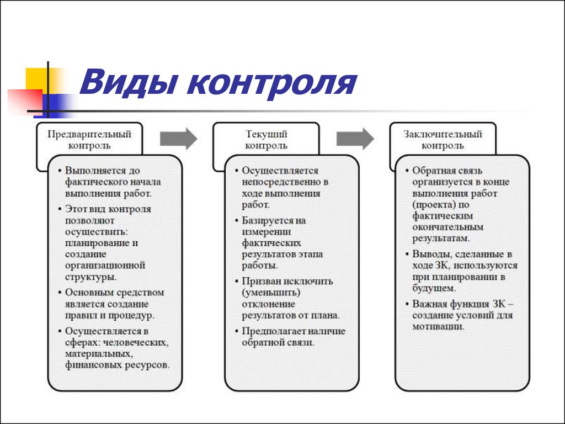

Рис. 4

Кроме того, в менеджменте часто выделяют общий, функциональный и выборочный контроль.

***Общим (тотальным)*** называют контроль деятельности всей организации в целом. Он обычно применяется в небольших компаниях, при небольших объемах производства, когда имеется возможность проконтролировать работу практически каждого работника. Несмотря на кажущуюся безупречность такого подхода к контролю, он далеко не всегда оправдывает себя. Во-первых, тотальный контроль является слишком затратным, а во-вторых, часто вызывает негативную реакцию или неверное понимание целей контроля со стороны персонала организации.

«Руководитель, решивший контролировать все и вся, освобождает сотрудников от ответственности, а не повышает ее. Ведь они начинают думать, что все ошибки все равно будут обнаружены шефом и следует полагаться только на него». (Вересов Н.Н.)

***Функциональным*** называют контроль деятельности отдельной функции, отдельного подразделения, отдельного участка предприятия.

***Выборочным*** называют контроль, позволяющий сделать вывод о качестве продуктов, услуг и работ на основе оценивания части партии изделий или отдельных видов работ (отдельных сотрудников). Так, например, в крупносерийном и массовом производстве контролю подвергают только часть партии произведенной продукции - так называемую случайную выборку. Если качество изделий в выборке соответствует установленным требованиям, то и вся партия признается годной, в противном случае вся партия бракуется. К такой форме контроля менеджменту приходится прибегать для сокращения затрат на осуществление контрольных функций и повышения рентабельности.

В зависимости от субъекта контроля контроль разделяют на ***внутренний и внешний.***

***Внутренний контроль*** осуществляется субъектами самой организации: собственниками, администрацией, назначенными сотрудниками. Такой контроль призван оценивать результативность и эффективность работы подразделений и компании в целом, эффективность расходования ресурсов, производительность труда и квалификацию персонала, выявлять слабые места и ошибочные решения и т.п.

***Внешний контроль*** осуществляется внешними по отношению к организации субъектами управления: государственными или независимыми контрольными органами, контрагентами компании (кредитными организациями, страховыми и т.п.), общественностью. Основная цель внешнего контроля - составить мнение ответственных органов о соответствии деятельности контролируемой организации законам, о ее финансовом положении и эффективности деятельности.

Кроме того, контроль по форме может быть ***открытым, наглядным и скрытым***.

***Открытый контроль*** представляет собой такую систему оценивания и учета деятельности, которая закреплена в соответствующих регламентах: приказах, распоряжениях и положениях (например, положение о мониторинге трудовой дисциплины сотрудников предприятия).

Особенностью ***наглядного контроля*** является удобство периодического ознакомления с его результатами. Как правило, результаты наглядного контроля различных процессов оформляются в виде диаграмм, гистограмм и учетно-плановых графиков.

***Скрытый контроль*** осуществляется без оповещения контролируемых лиц. Так, например, широко распространенной является методика "тайный покупатель" (mystery shopping). Этот способ контроля заключается в том, что контролирующее лицо под видом покупателя проверяет качество работы конкретных сотрудников (как правило, продавцов, менеджеров по работе с клиентами и т.п.), оказывающих услуги клиентам. Эта методика применяется, с одной стороны, для того, чтобы выявить нарушения в обслуживании, допускаемые персоналом компании, а с другой - для выявления и поощрения самых лучших и добросовестных работников. Другими словами, методика "тайный покупатель" позволяет сделать вывод о том, как в компании соблюдаются установленные стандарты.

Несмотря на распространенность скрытого контроля, есть мнения, что он является не вполне этичным и малоэффективным методом.

«Несмотря на то, что скрытый контроль некорректен этически и унизителен не только для сотрудника, но и для руководителя, он все-таки существует. Скрытый контроль встречается в разных видах - от проверки в отсутствие сотрудника его корзины для бумаг до использования услуг "стукачей". Самое опасное последствие этого вида контроля заключается в том, что это неблагоприятно отражается на морально-психологическом климате в коллективе. Ситуация подозрительности, постоянное чувство вины - это не те основы, на которых можно строить нормальные отношения в коллективе. Вообще скрытый контроль чаще всего вызывает чувство досады, и это единственный ощутимый его результат». (Вересов Н.Н.)

## Управленческий контроль

### 3. Принципы эффективного контроля

Как вы уже знаете, эффективность контроля должна превышать затраты на его обеспечение. А что же такое эффективность контроля? Эффективным можно назвать контроль, параметры которого отвечают следующим требованиям (таблица 1).

Принципы эффективного контроля

|  |  |
| --- | --- |
| Стратегическая направленность | Контроль должен отражать и поддерживать главные приоритеты организации |
| Ориентация на результаты | Конечной целью контроля является достижение результатов работы организации, а не выявление отклонений |
| Соответствие целям | Контроль должен соответствовать конкретному виду деятельности, быть адаптированным к нему |
| Своевременность | Своевременность - правильный выбор временного интервала контроля, соответствующий контролируемому процессу |
| Гибкость | Система контроля должна быть адаптивной к внешним изменениям |
| Простота | Система контроля не должна быть излишне сложной |
| Экономичность | Затраты на контроль не должны превышать его эффективность |
| Объективность | Выводы, сделанные по результатам контроля, не должны зависеть от предвзятого мнения каких-либо лиц |

Организуя контрольные процедуры, очень важно помнить, что контроль может оказывать на сотрудников как положительное, так и отрицательное влияние (см. рис. 5).

Поведенческие аспекты контроля

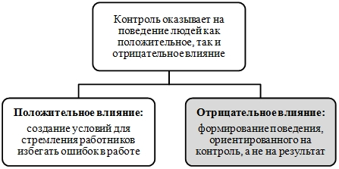

Рис. 5

Излишне частый, необоснованно строгий контроль может стать причиной такого поведения сотрудников, когда они будут либо основное внимание уделять только тем видам работы, которые строго контролируются менеджерами, "забывая" о других, либо "изображать" активную и продуктивную работу в то время, когда их контролирует руководитель, не заботясь о качестве и эффективности.

Баланс контрольных процедур является немаловажной проблемой менеджмента. Эффективным можно назвать лишь такой контроль, который представляет собой золотую середину между тотальным контролем и полной бесконтрольностью.

Бесконтрольность часто порождает апатию и даже, как ни странно, жалобы и недовольство со стороны подчиненных. Такая реакция людей легко объясняется психологически. Большинство сотрудников полагают, что если их работа не контролируется, то это значит, что в компании нет критериев качества их работы, а руководство расценивает их деятельность как неважную и второстепенную. Кроме того, у сотрудников появляется ощущение, что они и сами не знают, качественно ли они выполняют свою работу.

Другой крайностью неэффективного управления является тотальный контроль.

«Если вы хотите, чтобы все свои силы ваши сотрудники направляли на то, чтобы скрыть свои ошибки, а не на то, чтобы их исправить, используйте тотальный контроль».(Н.Н.Вересов)

К основным ***рекомендациям по организации эффективного контроля*** можно отнести следующее:

1.      Сотрудники должны знать и разделять цели и ценности компании. Причины и характер системы контроля должны быть понятны исполнителям.

2.      Менеджмент должен устанавливать адекватные, понятные работникам стандарты и нормы. Для этого должно быть организовано двухстороннее общение "работник - менеджер".

3.      Руководство должно отказываться от чрезмерно сложного и частого контроля. Сложность механизмов контроля должна соответствовать сложности управляемого объекта - организации. Частота контрольных замеров должна соответствовать динамике контролируемых процессов и уровню информационной неопределенности. Чем чаще происходят изменения и чем неопределеннее информация об условиях протекания процессов, тем чаще и точнее должны осуществляться контрольные процедуры. Неправильный выбор периодичности контроля может привести к ошибочным выводам о характере контролируемого процесса.

4.      В организации должен соблюдаться принцип справедливого вознаграждения лучших сотрудников по результатам контроля, а также принцип обязательных последующих мер по отношению к лицам, допустившим существенные нарушения. Для чего менеджмент должен иметь четкие представления не только о стандартах и нормах, но и о масштабах допустимых отклонений для каждого контролируемого процесса, параметра и т.п.

Контроль - это взаимодействие между людьми, один из которых (подчиненный) имеет право на ошибку, а другой (руководитель) - нет. Не "поймать", "схватить", "уличить", а выяснить и помочь - в этом психологическая суть и смысл контроля как управленческого действия.